STUDY BRO

*INTRODUCCIÓN*

Visión del Producto

* Una plataforma centralizada donde estudiantes de distintos centros educativos (IES, FP, Academias) pueden compartir, organizar y validar material académico (apuntes, tareas) para evitar la pérdida de información entre cursos y fomentar la colaboración.

Tipos de Usuario ("Persona")

* El Alumno Colaborador (User Persona): Estudiante de FP o Bachillerato, tecnológicamente activo, que busca material de años anteriores para estudiar o quiere compartir sus soluciones para ganar reputación. Valora el orden y la facilidad de búsqueda.
* El Administrador: Encargado de validar la veracidad de los centros registrados y moderar contenido inapropiado

1.Prototipo de la aplicación

*1.1Diseño(Diseño UI/UX*)

Colores

Los colores de la aplicación que se han seleccionado son el Naranja Suave (#FF8c42) indicando un estilo de creatividad y acción, para atraer al usuario y el Blanco Humo(#F5F5F5) que indica Limpieza y armonía y el Azul Acero(#4A90E2) transmitiendo una sentimientos de Confianza y calma,

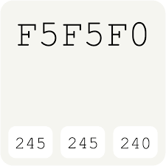 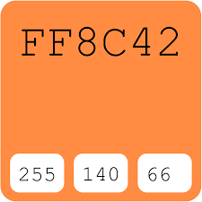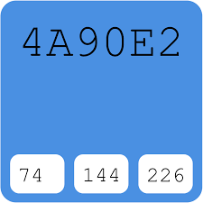

TipoGrafía

Para la tipografía hemos seleccionado la fuente “Roboto” ( para Android) y “Inter” para Web

-> Hemos elegido estos dos tipos de Tipografía porque transmiten seguridad y confianza acerca de la aplicación , cuando el usuario entre en la aplicación lo que verá primeramente será el login con sus ventanas con la tipografía Roboto junto a el logo de la aplicación.

“Roboto” “Inter”

Estilos

A lo largo del desarrollo de la aplicación, van a estar presentes los tres tipos de colores mencionados anteriormente, y En en las ventanas del Login y del Register los borders van a ser redondeados, todos los inputs tendrán el color (#4A90E2) y ambas ventanas tendrán un botón redondeado que tenga el texto “Login” o “Registrarse” según corresponda

Unaa vez dentro del menú lo que veremos será un header con un buscador y una ventana principal, arriba a la izquierda lo que veremos será un icono de un menú hamburguesa, que se plegará y desplegará al pulsar el botón, y en el a la derecha del encabezado veremos un icono de una imagen de una persona, que simboliza el perfil del usuario llevando al usuario al perfil del usuario ,

Las tarjetas tendrán un estilo con los bordes redondeados, y contendrán información acerca de un instituto o centro educativo, apuntes o especialidad de un centro, Sobresaltara el nombre del centro educativo porque tiene la fuente más grande de la tarjeta y estará en negrita, cada tarjeta contendrá información acerca de un centro educativo, si es universidad, fp , y si es público o privado. para ello nos ayudaremos de una API.

El encabezado en el menú principal tendrá el título de “Elige tu Centro”, pero este irá cambiando acorde nos movamos por la aplicación,(explicación más adelante) Todas las tarjetas actuarán como botones

El navigation Bar, contará con numerosas opciones, será un menú lateral Desplegable, cada opción tendrá diseñado a su derecha un icono de lo que simboliza

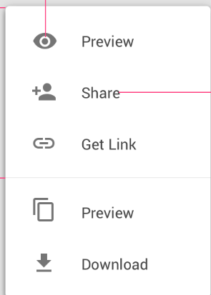

Tendremos una sección de Foros, donde la gente puede comentar y opinar acerca de lo que ha subido un usuario, estos comentarios quedarán guardados y se podrán ver cuando el usuario se Loguee, la caja donde el usuario podrá escribir, tendrá el borde redondeo y tendrá un ícono de enviar mensaje, que estará en forma de avión.

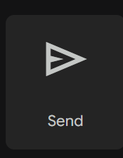

*1.2 Flujo de la aplicación*

Como se había mencionado anteriormente la aplicación tendrá dos ventanas una de login y otra de register, cuando el usuario se loguee en la aplicación se podrá ver el icono de la aplicación principal, en la ventana del login, el usurario se loguea con su email y su contraseña puslando el botón de Iniciar Sesión, encima de esté botón habrá un hipervínculo que nos llevará a la ventana del Register en caso de que el usuario no tenga una cuenta,

En esta ventana el usuario deberá poner sus datos personales correspondientes en los inputs, después de haberse registrado deberá pulsar el botón de Registrarse, y lo llevará a la ventana del login principal.

cuando el usuario ya haya iniciado sesión se encontrará en el encabezado del menú principal, si pulsa el botón del perfil a la izquierda se desplegará un menú tipo hamburguesa, que tendrá secciones, como por ejemplo, un botón para salir, otro para consultar los apuntes de la aplicación que ha subido otro para, ver todos los apuntes de otros usuarios que ha guardado , así como otro para llevar al usuario a la página principal, o sea al menú.

Cuando se pulsa el botón del perfil, o sea el botón con el icono de una persona, lo llevará a su perfil, que tendrá como información en que Centro estudia , y que incluya una pequeña descripción sobre esa persona, también aquí se visualizará su nombre.

Volviendo al menú principal habrán numerosas tarjetas y todas ellas serán botones de centros, cuando se pulse una nos llevará a una ventana donde nos muestre la información de ese centro, y en ese centro el encabezado tendrá el título del centro seleccionado, en esa ventana habrán especialidades, como por ejemplo un grado superior de marketing, cuando se pulse a esa tarjeta, nos llevará a otra ventana en la que también hay tarjetas con foros, en los que si una persona, se mete allí podrá participar en un foro y descargar el apunte. que hay disponible,

Cuando estemos en dentro de un centro o dentro de una especialidad contaremos con un botón con el icono de una flecha que apunte hacia la izquierda, para volver a la pagina a la que estaba el usuario antes.

*1.3 Modelo Entidad Relación*

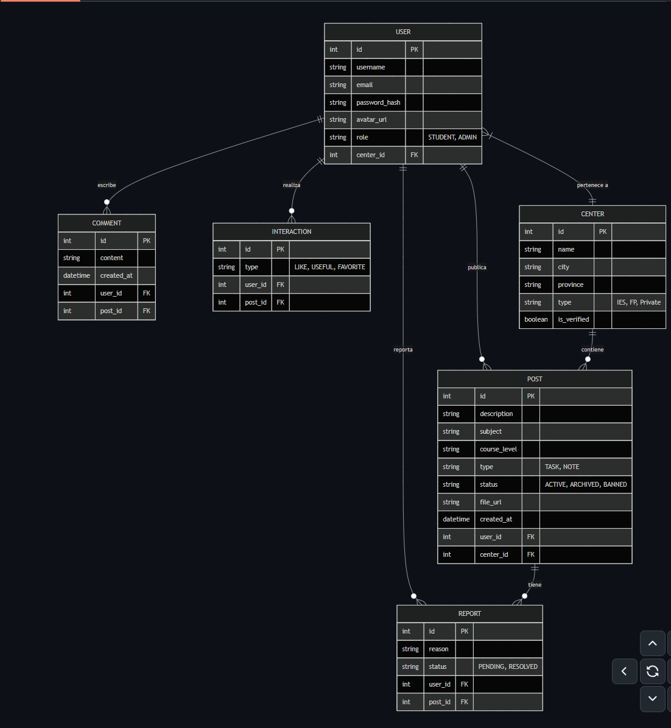

*1.4 Arquitectura*

DAM-Proyecto-Final/

├── android/ # 📱 Aplicación móvil nativa (Android Studio)

├── django-backend/ # 🔧 API REST y Backend (Django + DRF)

├── react-frontend/ # 🌐 Aplicación web (React)

└── docs/ # 📚 Documentación técnica

├── android-plan.md # Plan de desarrollo Android

├── git-guide.md # Guía de Git/GitHub

└── images/ # Mockups y capturas

2.Definición de los componentes

XML

-> Se utilizarán los siguientes componentes:

Fragments -> Se usarán para el desplazamiento del contenido de las ventanas, manteniendo el encabezado de cada una de las ventanas,

Ventana Principal-> Un buscador , un Encabezado y un recycleViw con Tarjetas:,

RecycleViews -> Se usarán complementando el uso de las apis, en Tarjetas o Widget cards

CardViews-> Contendrá la información de la API , de centros educativos de la comunidad de Madrid, también contendrá la información de otra API que asu vez contenga información de sus especialidades de un centro público

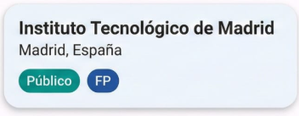

Navigation Bar-> Estilo menú hamburguesa que se desplegará y tendrá opciones que nos llevarán a otra ventana , al pulsar sobre dicha opción,

esta navigation Bar tendrá Botones.

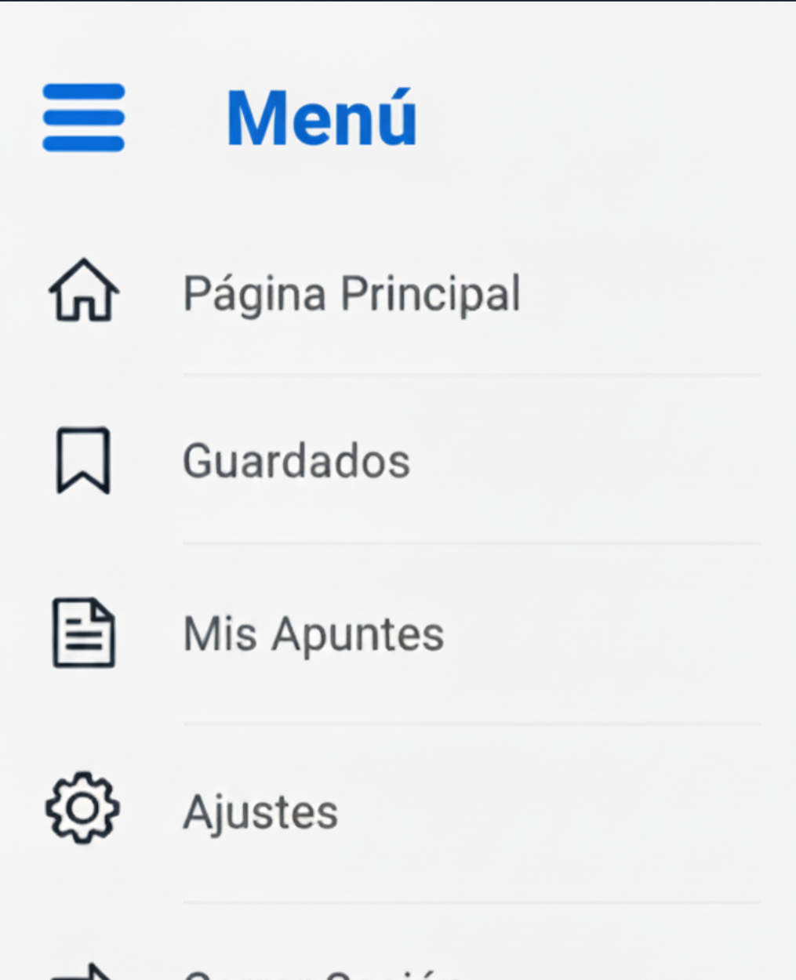

Foros-> Este Foro será un Recycle view, que será una vista que tendrá dentro un array de EditTexts, abajo de este Foro habrá EditText para que el usuario pueda escribir un comentario y publicarlo, cuando este comentario esté escrito se añadirá al array de EditTexts que ya hay creado

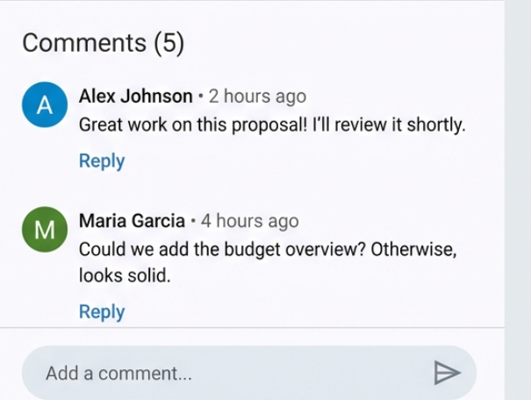

Encabezado Principal -> Un encabezado que estará en la parte superior de la aplicación y justo debajo del Fragment, este encabezado constará de un TextView en el medio y dos ButtonImage, en los laterales, uno para el Navigation Bar y otro para el perfil del usuario.

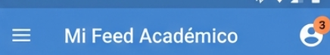

Login -> Será la primera ventana de la aplicación que el usuario verá cuando inicie sesión, tendrá dos EditTExts en los que el usuario ponga su contraseña y su correo Electrónico, Justo debajo hay un hipervínculo que nos llevará a la

ventana de Register, y debajo de este un Botón que confirmará el Login de Iniciar sesión para llevarnos a la página principal

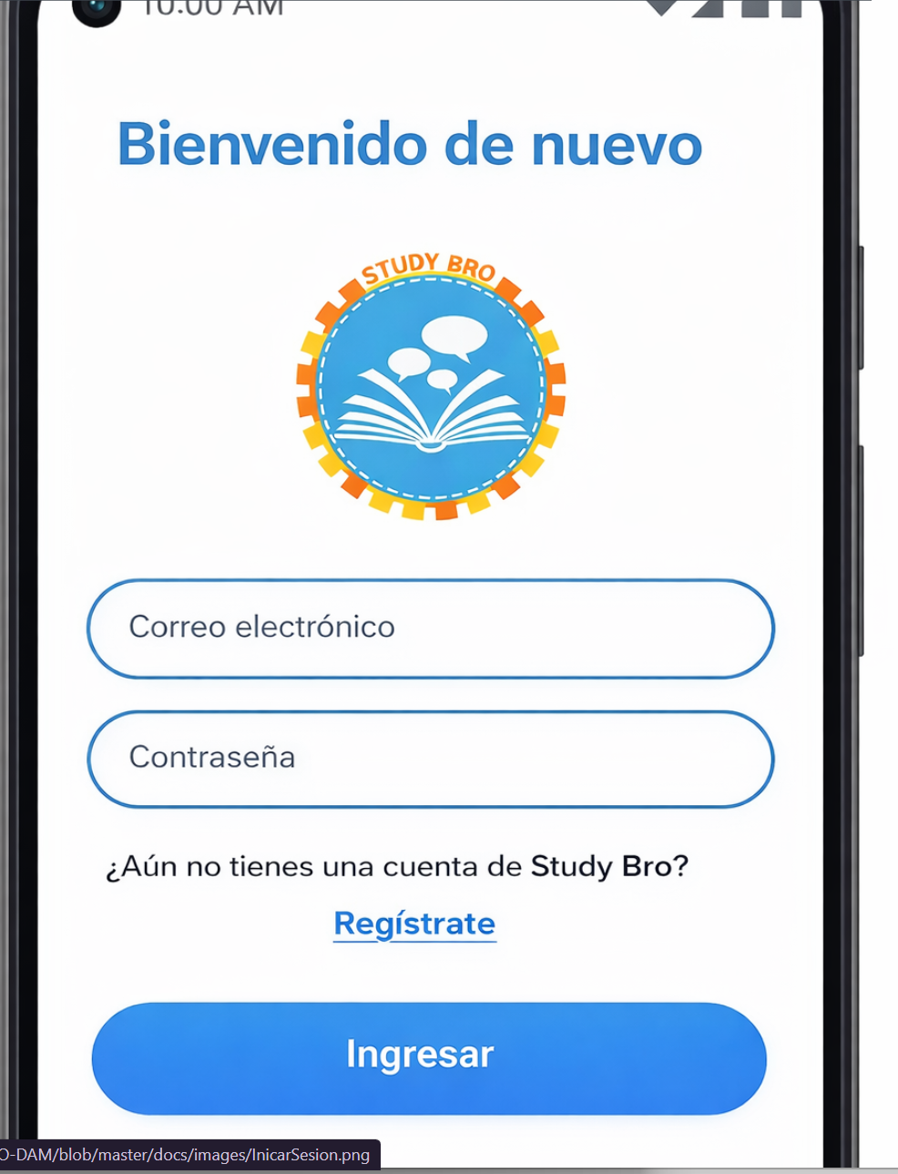

Register -> Será la ventana para que el usuario se registre en la aplicación, al igual que en el login, tendrá inputs, dos de ellos serán obligatorios, y un botón que cuando se pulse nos llevará a la ventana de Login.

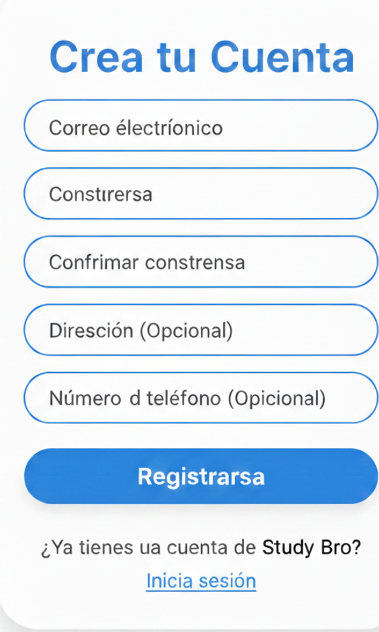

Ventana AlertDialog para subir Apuntes-> Cuando se pulse el botón de Subir Apuntes, se nos abrirá un Alert Dialog, que contendrá EditTexts y botones,

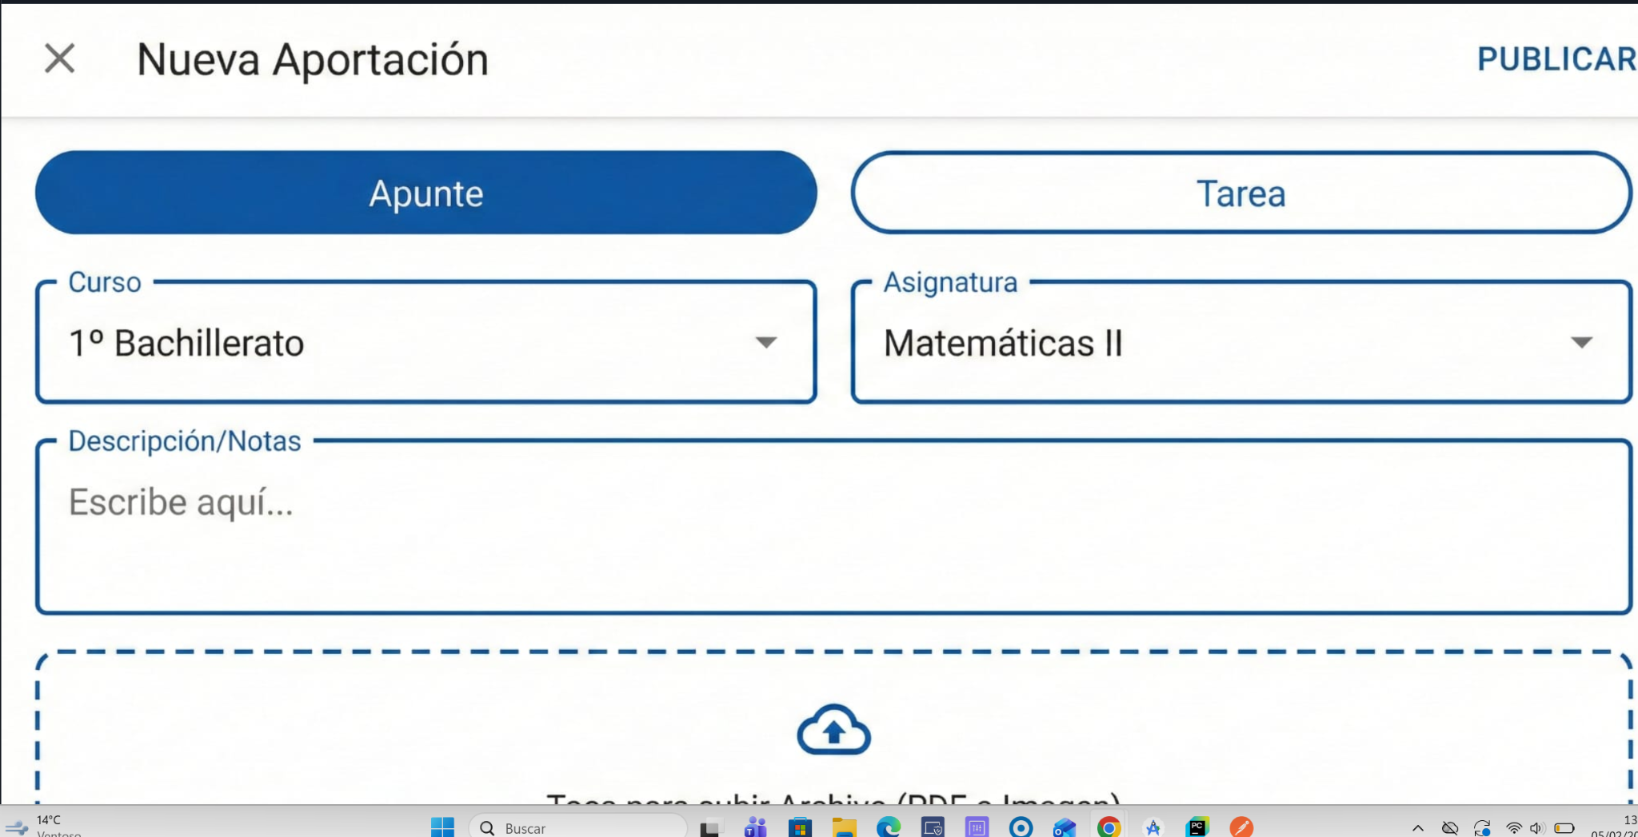

3- HIstorias de Usuarios

